How to protect nature | 1-Content title
nature | 2-Main keyword
Rescue nature | 3-Related keyword
If you want to protect the nature you should take the first step, invite your friends to your community and start recycling and reusing. You need to be careful about the trash, water usage, electricity usage, fuels and batteries. You can also plant a tree or have a small garden and try to save water as much as you can. Reduce the amount of paper you use in your life to be healthy and to be friend with nature. | 4-Content summary(50 to 70 words)

If you want to protect the nature you should start with yourself and you can do it by changing your habits. To protect nature we should preserve forests, land, water and some resources such as minerals, fuels, natural gases, so forth. To make sure that all these substances continue to be available in the future. There are many ways in which you can do to conserve nature. Here are some simple choices for you to help the environment and to preserve it:
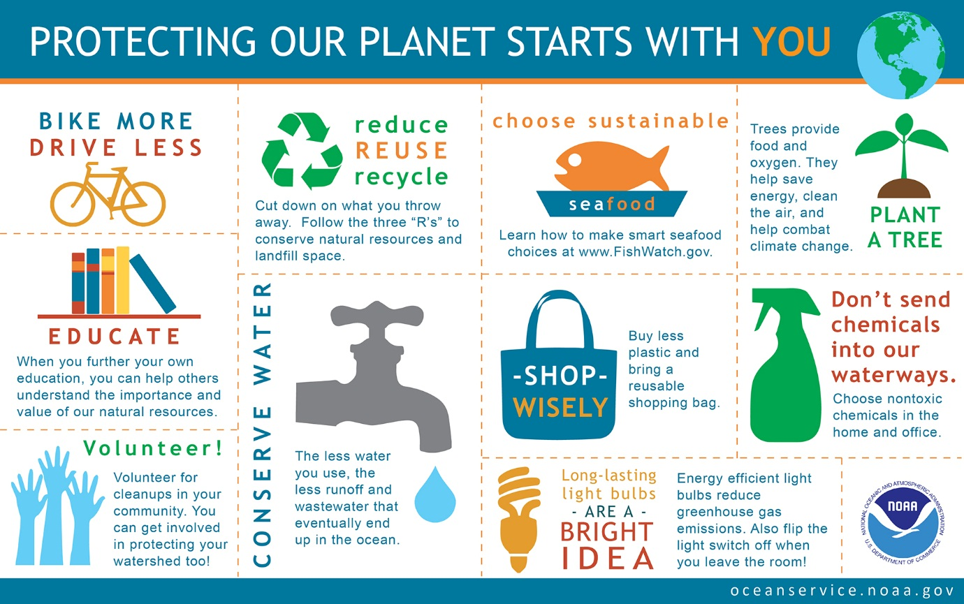
1-Drive your car less, walk more: It's better to walk to work, if your workplace is near. Don't take your car out every day. If there is a long distance you can ride your bike and exercise at the same time. Whenever you don't drive your car you make less pollution and you consume less fuel and also you save your money and your car doesn't need fixing. Walking will make you in shape and you can enjoy street views. To protect nature you can also change your driving style and help your car to consume less fuel. For example when you drive in low gear or when you accelerate more and apply break more often you will consume more fuel. When you drive long routes, it will cause more fuel consumption. So try to choose the shortest ways to your work or gym. To help the environment you can share your car with your family members to avoid waste of fuel. By having more than one car for a family you will add much air and noise pollution.
2-save the electricity: when you are at home or when you work in your workplace you can save the nature by turning the unnecessary lights off especially when you leave a place. You can also use motion sensitive lights to be automatically off when you leave the place. There are also some lights which have a timer and it helps you to save electricity and spends less money on bills. Avoid turning the lights on in days because natural lights are available for you and you can have natural light by installing skylights on the celling. Having energy efficient light bulbs help you to reduce production of greenhouse gases. Reduce electricity usage by unplugging chargers when you don't use them. Chargers use electricity even when your cellphone is not plugged to it.
3-save paper: reduce the amount of paper you use in your life. Think about the trees that were cut to make paper. As you know 40 percent of cut timbers are just to make paper. Nowadays you can take photos instead of making copies of every document. Try to decrease your printing documents at work. Think and then print and then you will save energy and paper. There are many ways to reduce your paper usage.
4- To rescue nature you can take steps forward by participating in nature cleanup tours. There are so many people who trash and it destroys nature and our home sites. You can make groups or communities to make your neighborhood clean. If there is a beach or riverside near your city you can start from those places and clean up the trashes to rescue nature, birds and other animals. By cleaning the parks or local places you can prevent disease spreading. You just need trash bags, rubber gloves or masks. After this volunteer job you will feel great. If you like a lake or river near your hometown you can help it and rescue nature.
5-save water as much as you can. Try to wash your clothes when you have a full load of clothes. You can help your water resources by minimizing the amount of water usage in many ways. Try to take shorter showers to save water and money. Turn your faucets off when you don't need water and try to use water saving shower heads and toilet.

6- Be careful about what you throw away
Before throw trash you should consider the trash and think about other usages of it because you can recycle many unusable things. As we grow and care for the nature we should produce less garbage and litter less in the nature. You can recycle everything you can in your house. There are lots of empty jars and old glasses in our houses which are reusable. You can recycle or reuse glass, plastic, paper or metal. It takes a million year to reproduce these materials. Don't throw away your old cardboards or sheets or wrapping papers because the trees were cut to make them and you can easily recycle or reuse them by giving them to recycling units.
As you know plastics are not biodegradable and you should help to rescue nature by reaching the plastic bottles or everything which is recyclable to the recycling units. This step will help the environment greatly. You just need to put them in the right bin and receive money from recycling units. Recyclable materials vary from plastic bags to cans or every kind of metal. It is the best environment-protective step you take.
7-Plant a tree or have a small garden
Earth Day’s Global is specific to planting trees to protect the nature and to rescue the earth. Everyone should plant a tree in Earth Day’s Global. You can make a community and find volunteers to make the nature green and you can plant the vegetables you need in your backyard garden to be on your own and to protect the nature and using organic vegetables every day. You and your friends also can donate your harvest to poor people.
8- Be sensitive and careful to batteries
Batteries are really dangerous for the nature and also for the people. There are a few numbers of batteries which gets to be recycled 90 percent of them are thrown away. Try to buy rechargeable batteries to prevent batteries to be harmful for the nature.
9- Don’t be a smoker and if you are, please don’t litter it into the nature. The cigarettes are playing a part in air pollution. And littering makes it worse.
10- Cut off CFC: CFC is a kind of gas released from air conditioners, sprays and our fridges and CFC leads to greenhouse effect and ozone depletion. The use of this gas is forbidden in many countries but unfortunately CFC exists in cosmetic products too. Try to use CFC producers less to rescue nature.
Recycle and reuse everything you have to protect the nature. There are so many things which are repairable such as cell phones. You can reuse pieces of paper or bottles. Try to avoid buying unnecessary things and fix the ones which are possible to be fixed. You can also buy recyclable things such as paper. You can sell the newspapers or old books to junkyards and earn money from your trash. There are some materials that you can recycle like metals, like copper, silver, aluminum or plastic or wires and so many other things.
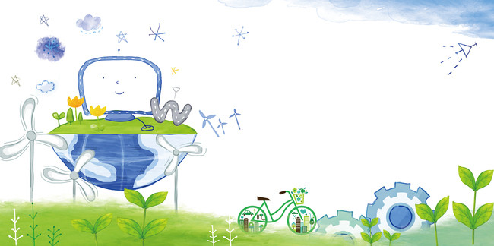
Nature preservation means to keep the natural products such as water, sunlight, minerals, land, atmosphere, vegetables and animals. We should do whatever we can to reach to ecological balance.
Nature fulfills our needs and it gives us worthy gifts and we require these gifts to be alive so we should take action to protect it to make our life convenient and to be in welfare. Nature determines the survival of human beings on Earth. So we are dependent to nature and it is our duty to protect it from everything which causes harm to it.
So try to become a best friend to nature and teach this culture to your children. This planet only has a limited amount of resources and sooner or later they will run out; so possibly the solution requires a more efficient use of the resources we already possess. If we can change the recycling methods and account for more of the produced materials and find better ways to reuse everything; then possibly we can slow the process down enough to make a difference.
We damaged the nature and the results are obvious and the nature shows its anger by these conditions as glaciers are melting, water bodies are drying, forests are shrinking, and countries are becoming populous and polluted. Global warming and climate changes are all signs of human damages to the nature. Simply we have to change our behavior towards our planet.
Finally, start your green day. Take the first step, invite your friends to your community and start recycling and reusing from your own house. Before throwing away think and then put things in their own bin and give it to a recycling unit to help save the nature. You need to be careful about the trash, water usage, electricity usage, fuels and batteries. You can also plant a tree or have a small garden and try to save water as much as you can. Reduce the amount of paper you use in your life to be healthy and to be friend with nature.
ترجمه فارسی
اگر می خواهید از طبیعت محافظت کنید باید از خودتان شروع کنید. شما می توانید با تغییر عادت هایتان شروع کنید.برای حفاظت از طبیعت باید حافظ جنگل ها، زمین، آب و برخی منابع مثل مواد معدنی، سوخت، گازهای طبیعی و غیره باشیم تا اطمینان داشته باشیم که این منابع تا آینده باقی خواهند ماند. روش های زیادی برای محافظت از طبیعت وجود دارد. در اینجا بعضی انتخاب ها برای شما آمده است تا به محیط زیست و حفاظت از آن کمک کنید:
1-از ماشین خود کمتر استفاده کنید و بیشتر راه بروید. بهتر است پیاده به سرکار بروید اگر محل کارتان نزدیک است.لازم نیست هر روز ماشین خود را بیرون بیاورید. اگر باید مسافت زیادی را طی کنید می توانید دوچرخه سواری کنید و همزمان ورزش کنید. هرگاه که رانندگی نمی کنید آلودگی کمتری تولید خواهید کرد و در نتیجه سوخت کمتری مصرف خواهید کرد و در عین حال پس انداز می کنید و دیگر ماشینتان به تعمیر احتیاج ندارد. راه رفتن به تناسب اندام شما کمک میکند و می توانید از مناظر خیابانی لذت ببرید. برای حفاظت از طبیعت می توانید نوع رانندگی تان را نیز تغییر دهید. برای مثال وقتی که با دنده سنگین حرکت می کنید سوخت بیشتری مصرف خواهید کرد و وقتی که شتاب بیشتری دارید و باید مدام ترمز بگیرید سوخت بیشتری مصرف می کنید. وقتی که در مسیرهای طولانی تر رانندگی می کنید اینکار سوخت بیشتری می سوزاند. بنابراین سعی کنید که کوتاه ترین راه ها را تا محل کارتان یا باشگاه انتخاب کنید ال به محیط زیست کمک کرده باشید. همچنین می توانید از یک ماشین مشترک استفاده کنید تا از هدر رفتن سوخت جلوگیری شود. با داشتن تعداد ماشین های بیشتر در یک خانواده آلودگی صوتی و هوایی بیشتری تولید خواهید کرد.
2-در مصرف برق صرفه جویی کنید. وقتی که در خانه اید یا وقتی که در محل کاتان هستید می توانید با خاموش کردن لامپ های اضافی از طبیعت محافظت کنید. مخصوصا وقتی که جایی را ترک می کنید چراغ ها را خاموش کنید. همچنین می توانید از لامپ های حساس به حرکت استفاده کنید تا در نبود شما چراغ ها خودکار خاموش شوند. نوع دیگری از لامپ ها وجود دارند که تایمر دارند و به شما کمک می کنند تا در مصرف برق و هزینه ها صرفه جویی کنید.
از روشن کردن لامپ ها در طی روز خودداری کنید زیرا در روز می توانید از نور طبیعی استفاده کنید. می توانید با داشتن نورگیر از نور طبیعی بهره مند شوید. داشتن لامپ های کم مصرف نیز به شما در کاهش تولید گازهای گلخانه ای کمک می کنند. با کشیدن شارژرهای بلا استفاده می توانید مصرف برق را کاهش دهید. شارژها حتی وقتی که به گوشی متصل نیستند برق مصرف می کنند.
3- در مصرف کاغذ صرفه جویی کنید. میزان کاغذ مصرفی خود را کاهش دهید. به درختانی که قطع می شوند فکر کنید. همانطور که میدانید 40 درصد از درخت های بریده شده صرف تولید کاغذ می شوند. امروزه می توانید به جای گرفتن کپی از اسناد از آنها عکس بگیرید. میزان پرینت هایتان را کاهش دهید. فکر کنید و سپس پرینت کنید. در نتیجه شما در مصرف برق و کاغذ صرفه جویی کرده اید. راه های زیادی برای کاهش مصرف کاغذ وجود دارند.
4-برای نجات دادن طبیعت می توانید با شرکت در تورهای پاکسازی طبیعت، قدم هایی بردارید. افراد زیادی هستند که آشغال می ریزند و باعث نابودی طبیعت می شوند و محل زندگی ما را خراب می کنند. شما می توانید با تشکیل گروه هایی محله ی خود را پاکسازی کنید. اگر در نزدیکی شما ساحل یا رودخانه ای وجود دارد می توانید از آنجا شروع کنید و زباله ها را بردارید تا طبیعت، پرندگان و دیگر حیوانات را نجات دهید. با پاکسازی پارک ها یا محله تان می توانید از شیوع بیماری ها جلوگیری کنید. تنها چیزی که لازم دارید کیسه زباله، دستکش و ماسک است. بعد از انجام این کار داوطلبانه مطمئنا احساس خوبی خواهید داشت. اگر به چشمه یا رودخانه ای در اطراف خانه تان علاقه مندید می توانید به آن کمک کنید و طبیعت را نجات دهید.
5-تا جای ممکن در مصرف آب صرفه جویی کنید. سعی کنید وقتی که حجم زیادی از لباس های کثیف دارید آنها را بشویید. شما می توانید با به حداقل رساندن مصرف آب به حفظ منابع آبی کمک کنید. سعی کنید دوش های کوتاه مدتی بگیرید تا در مصرف آب و به هدر رفتن پولتان صرفه جویی کنید. وقتی به آب احتیاج ندارید شیر آب را ببندید و سعی کنید از سر دوش های کم مصرف و شیرهای کم مصرف استفاده کنید.
6-به چیزهایی که دور میریزیم دقت کنید.
قبل از دور انداختن چیزی به آن دقت کنید و به استفاده های دیگر آن فکر کنید زیرا می توانید مواد بدون استفاده را بازیافت کنید. در حالی که بزرگ تر می شویم و به طبیعت اهمیت بیشتری می دهیم باید زباله ی کمتری تولید کنیم و آشغال کمتری را در طبیعت رها کنیم. شما می توانید هر چیزی را بازیافت کنید. وسایل زیادی در خانه هستند که قابل بازیافتند مثل شیشه های خالی و قدیمی، پلاستیک، کاغذ و یا فلزات. میلیون ها سال طول می کشد تا دوباره این مواد تولید شوند. کارتون های قدیمی، برگه ها و کاغذ کادو ها را دور نیندازید زیرا درخت های زیادی برای تولید آنها بریده شده اند و شما به راحتی می توانید به چرخه ی بازیافت آنها کمک کنید اگر آنها را واحدهای بازیافت بدهید.
همانطور که می دانید پلاستیک تجزیه پذیر نیست و شما باید با رساندن بطری های پلاستیکی یا هر چیز قابل بازیافتی به واحدهای بازیافت، به نجات طبیعت کمک کنید. مواد قابل بازیافت شامل کیسه های پلاستیکی، قوطی ها و هر نوع فلز می شوند. بهترین راه برای حفاظت از طبیعت این است.
7-درخت بکارید یا یک باغچه ی کوچک داشته باشید. روز طبیعت مختص کاشت درخت است تا به حفاظت از طبیعت کمک شود و زمین نجات پیدا کند. شما می توانید یک گروه تشکیل دهید و افراد داوطلب را پیدا کنید تا طبیعت را دوباره سبز کنید. می توانید سبزیجاتی که لازم دارید را خودتان بکارید و از طبیعت محافظت کنید و هر روز از محصولات ارگانیک استفاده کنید.شما و دوستانتان همچنین می توانید محصولات تان را به افراد فقیر ببخشید.
8-با باتری ها حساس باشید و مراقب باشید.
باتری ها برای طبیعت و افراد بسیار خطرناک اند. تعداد بسیار کمی از باتری ها به چرخه ی بازیافت برمی گردند. حدود 90 درصد آنها دور انداخته می شوند. سعی کنید باتری های قابل شارژ بخرید تا از ضررهای باتری ها به طبیعت جلوگیری شود.
9-سیگار نکشید و اگر می کشید لطفا ته سیگارتان را در طبیعت نیندازید. سیگارها بخشی از آلودگی هوا را تشکیل می دهند و دور انداختن ته سیگار در طبیعت اوضاع را بدتر می کند.
10-میزان CFC را کم کنید. CFC یک نوع گاز از که از دستگاه های تهویه هوا، اسپری ها و یخچال ها بیرون می آید و منجر به افزایش گازهای گلخانه ای و کاهش لایه ی اوزون می شود. استفاده از این گاز در بیشتر کشور ها ممنوع است اما متاسفانه CFC در لوازم آرایشی نیز وجود دارند. سعی کنید تولید کمتری از CFC داشته باشید تا طبیعت را نجات دهید.
هرچیزی که ممکن است را دوباره استفاده کنید یا بازیافت کنید تا از طبیعت محافظت شود. وسایل زیادی قابل تعمیر هستند مثل گوشی های موبایل. شما می توانید از تکه کاغذها و بطری ها استفاده ی مجدد کنید. سعی کنید از خرید لوازم غیر ضروری پرهیز کنید و وسایلی که خراب شده اند را دوباره تعمیر کنید. می توانید از وسایل قابل بازیافت مثل کاغذ استفاده کنید. شما می توانید روزنامه یا کاغذ های قدیمی را به افرادی که ضایعات میخرند بفروشید و در عوض پول دریافت کنید. مواد زیادی قابل بازیافت هستند مثل فلزات، مس، نقره، آلومینیوم یا پلاستیک و سیم ها و خیلی مواد دیگر.
حفاظت از طبیعت یعنی حفظ منابع طبیعی مثل آب، آفتاب، مواد معدنی، زمین، جو، سبزیجات و حیوانات. ما باید به تعادل زیست محیطی برسیم. طبیعت نیازهای ما را تامین می کند و به ما نعمات ارزشمندی می دهد و برای زنده ماندن به این نعمات احتیاج داریم.پس باید برای حفظ طبیعت قدم برداریم تا زندگی راحتی داشته باشیم و در رفاه باشیم. طبیعت زندگی ماندن ما را بر روی زمین تعیین می کند. پس ما به طبیعت وابسته ایم و وظیفه ی ما حفاظت از آن در برابر آسیب های احتمالی است.
پس سعی کنید با طبیعت دوست باشید و این فرهنگ را به فرزندتان بیاموزید. این سیاره تنها مقدار محدودی از منابع را در خود دارد و باید استفاده ی بهینه از این منابع داشته باشیم. اگر بتوانیم روش های بازیافت را تغییر دهیم مقدار بیشتری از مواد تولید شده را حفظ خواهیم کرد و راه های بهتری برای استفاده ی مجدد از هر چیزی خواهیم یافت. سپس می توانیم در جهت ایجاد تغییر گام برداریم.
ما به طبیعت آسیب رسانده ایم و نتایج بر ما آشکار اند و طبیعت خشم خود را با این شرایط به ما نشان می دهد. چنانچه یخ ها آب میشوند، منابع آب در حال خشک شدن هستند، جنگل ها در حال از بین رفتن اند و کشورها در حال پرجمعیت شدن و آلوده شدن هستند. گرم شدن زمین و تغییرات آب و هوایی نشانه های آسیب های انسانی وارد شده به طبیعت هستند و باید رفتارمان را در مقابل طبیعت و زمین عوض کنیم.
در آخر باید روز های سبز را شروع کنیم. قدم اول را بردارید، دوستانتان را به جمع خود دعوت کنید و برنامه ی بازیافت و استفاده ی دوباره را از خانه ی خود شروع کنید. قبل از دور انداختن هر چیز آن را در سطل زباله ی مخصوص بیندازید و آنها را به واحدهای بازیافت تحویل دهید. باید به دور ریزها، میزان مصرف آّب و برق و سوخت و باتری ها دقت کنید. می توانید یک درخت بکارید یا یک باغچه ی کوچک داشته باشید و تا جای ممکن از صرف آب بکاهید. میزان کاغذ مصرفی خود را کاهش دهید تا با طبیعت دوست باشید و به سلامتی خود کمک کرده باشید.

